Quadro 1: Estratos informacionais
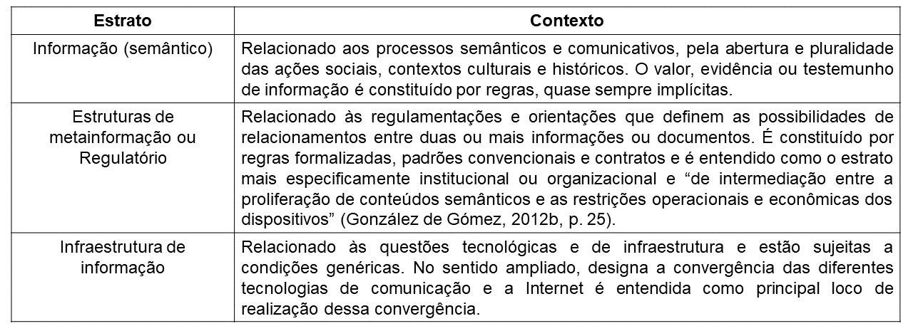
Fonte: Adaptado de González de Gómez (1999; 2012b)

Figura 1: Etapas da análise de regime de informação em uma instituição de pesquisa
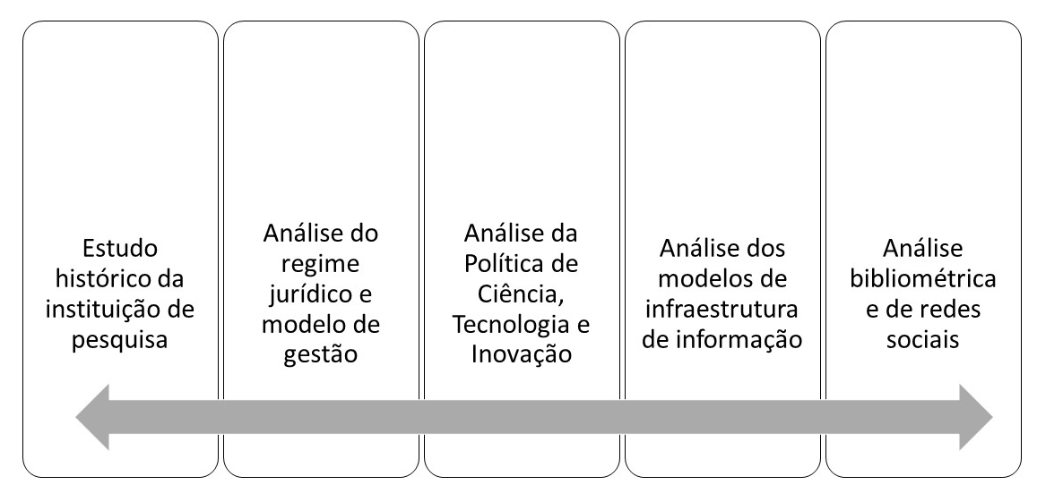
Fonte: elaboração própria

